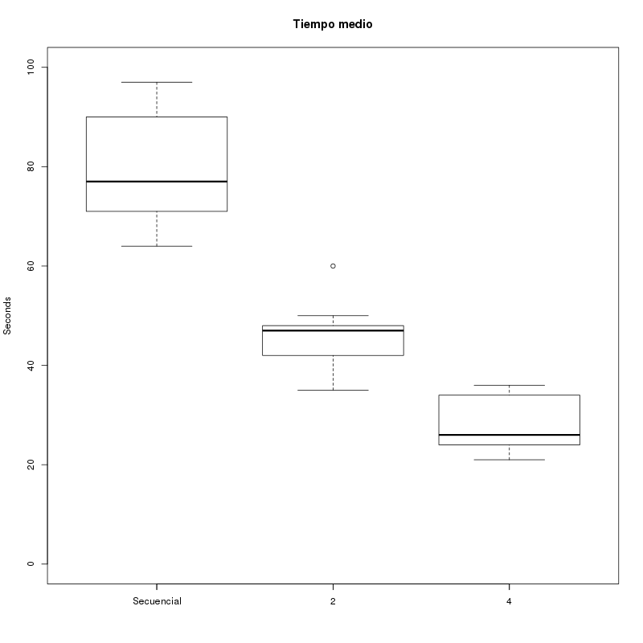
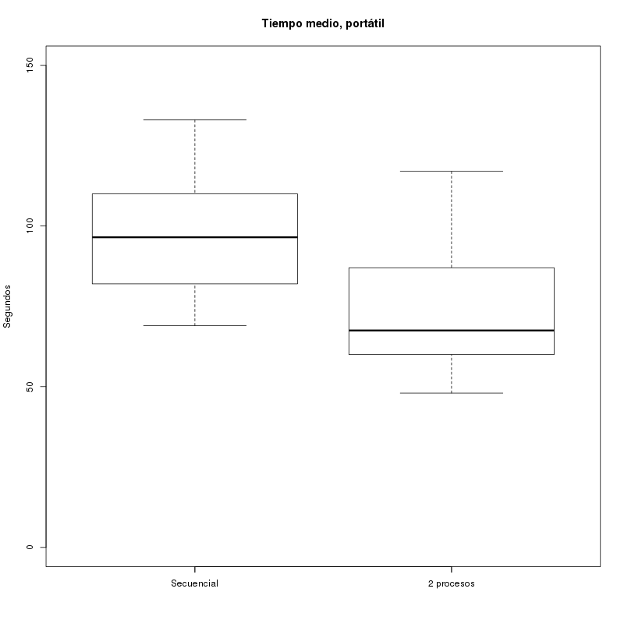
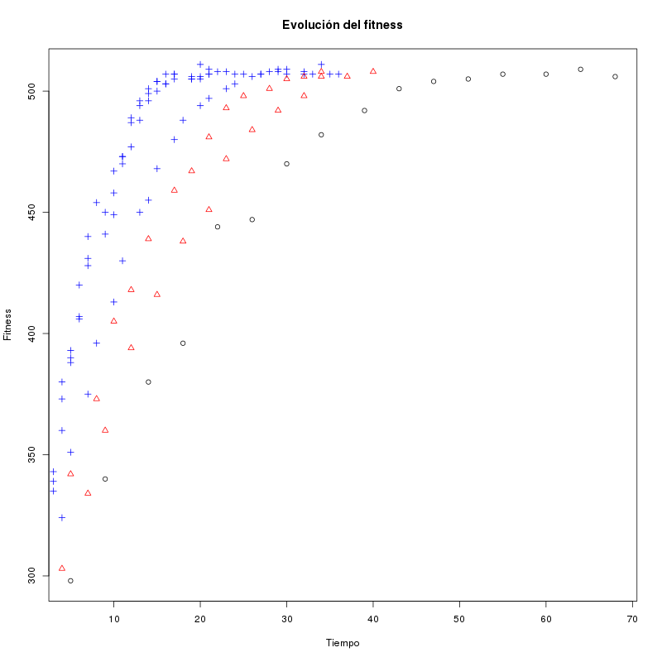
Experimentación con algoritmos distribuidos usando herramientas libres y gratuitas
Dr. Juan Julián Merelo Guervós, Dra. Maribel García Arenas (Universidad de Granada)
Dr. Rodolfo García Bermúdez (Universidad de Holguín) y
MSc. José Albert Cruz Almaguer (Universidad de las Ciencias Informáticas, La Habana)

Abstract
En un entorno de restricción de costes para grandes instalaciones computacionales acompañado de la existencia de herramientas en la nube y ordenadores de sobremesa de altas capacidades, la experimentación con algoritmos distribuidos se puede hacer fácilmente combinando ambas cosas. En este trabajo se presenta una metodología de experimentación con algoritmos genéticos distribuidos usando servicios de almacenamiento en la nube tales como Dropbox (o alternativas libres auto-instalables) y aplicaciones para gestión de máquinas virtuales tales como VirtualBox. Usando el almacenamiento en la nube como un sistema de intercambio de soluciones entre los diferentes nodos, se tratará de probar la aplicabilidad de esta metodología así como probar las capacidades de estos nuevos algoritmos evolutivos distribuidos.

1 Introducción
La computación paralela no necesita ser complicada y prever escenarios complicados o grandes variaciones de estructura de los programas secuenciales. La mayor parte de los ordenadores actuales pueden trabajar cómodamente con muchos procesos ejecutándose simultáneamente y poseen sistemas de almacenamiento rápido que pueden usarse para intercambiar información. Implementar un algoritmo que funcione de forma concurrente es, por lo tanto, tan simple como ejecutar varios procesos simultáneamente y que intercambien información a través de un directorio especialmente designado para ello. La eficiencia de la implementación no tiene por qué ser grande (y dependerá sobre todo del tipo de procesador, del número de núcleos que posea y de la velocidad y eficiencia del sistema de ficheros) pero, sin embargo, la simplicidad en la programación es tal que puede compensar la menor ganancia en velocidad obtenida de esta forma.
Simultáneamente, está cada vez más vigente el uso de infraestructuras nube que permiten usar desde un ordenador conectado a la red diferentes recursos tales como CPUs virtuales o discos duros virtuales. El hecho de que sean virtuales implica que aparezcan, desde el punto de vista del interfaz de programación, como si se tratara de otras infraestructuras disponibles desde el sistema operativo. En la práctica, podemos usar un disco duro remoto situado en la nube como si se tratara de un disco duro local. De esta forma, también simple y transparente al programador podemos paralelizar un algoritmo, simplemente usando una infraestructura de almacenamiento virtual. A la vez, en algunos casos estas infraestructuras son gratuitas, bien por el hecho de que formen parte de la misma organización (discos conectados a la red, NAS o bien infraestructuras creadas con OpenStack u OpenNebula) o bien porque se trate de productos comerciales que poseen una versión gratuita, como se trata de Dropbox, Ubuntu One u otros.
En este trabajo mostramos la primera aproximación al uso de infraestructuras virtuales para la creación de experimentos de computación distribuida de forma gratuita. Estos experimentos los aplicaremos a un tipo de algoritmo denominado algoritmo genético.
Los algoritmos genéticos [Error: No se encuentra la fuente de referencia] son métodos de búsqueda y optimización inspirados en la selección natural propuesta por Darwin. Un algoritmo evolutivo codifica un problema en unas estructuras de datos generalmente denominadas cromosomas y que son una representación informática de los parámetros necesarios para resolverlo; por ejemplo, resolver el recorrido del viajante implicaría codificar en un cromosoma la lista de las ciudades a visitar; un problema que tuviera varios números reales como parámetros usaría una representación binaria con una precisión determinada de tales parámetros, esta representación binaria es la que se usa en muchos problemas numéricos y será la que usemos aquí por simple conveniencia.
Un algoritmo genético necesita una función de adecuación o fitness que nos permita evaluar lo que se acerca cada cromosoma a la solución. Esta función permite comparar diferentes cromosomas y en principio y para simplificar, podemos pensar que es un solo número real, aunque puede ser un vector o incluso tratarse de una evaluación por parte de un usuario. La cuestión es que esta función nos debe permitir evaluar qué cromosoma codifica una mejor solución al problema que tratamos de resolver.
Una vez establecidos estos dos componentes del algoritmo, un algoritmo evolutivo procede de la forma siguiente
1. Se general una población de cromosomas de tamaño P y se evalúa
2. Mientras no se cumpla una condición de terminación (número de iteraciones, acercamiento a la solución o bien haber encontrado la solución, por ejemplo)
(a) Escoger (de diferentes formas posibles) qué miembros de la población van a reproducirse, es decir, ser transformados para pasar a la siguiente iteración (denominada habitualmente generación, por el símil con la evolución natural.
(b) Cambiar una parte del cromosoma (mutar) o combinar dos soluciones (entrecruzamiento) para dar una nueva generación de cromosomas.
(c) Evaluar los nuevos individuos. Insertar esta nueva población en la población antigua, eliminando (en general) los peores.
Desde el punto de vista de este trabajo, lo interesante de los algoritmos evolutivos es que se prestan a una fácil paralelización: simplemente dividiendo la población en varias islas y creando algún mecanismo de intercambio de individuos entre las islas.
Esto es precisamente lo que vamos a hacer en este trabajo. Usaremos un algoritmo genético que, dividido en varias islas, intercambiará información a través de un directorio compartido. Ese directorio compartido puede estar en un servicio tal como Dropbox, pero en este caso no haremos experimentos relacionados con esto. Trabajaremos además usando un sistema de fuentes abiertas en el que tanto el código como la experimentación como este mismo trabajo están a disposición de la comunidad científica desde el momento de su creación.
Con este trabajo tratamos de demostrar que, usando un mecanismo de intercambio a través de almacenamiento, se pueden conseguir mejoras de velocidad incluso en un sólo ordenador; para ello probaremos desde uno a cuatro procesos. Además, haremos ciertos experimentos preliminares que nos permitan saber qué políticas de migración son las más adecuadas.
El resto del trabajo se organiza como sigue: a continuación exponemos los resultados más sobresalientes en este área. Posteriormente explicamos el algoritmo y la metodología de experimentación usada en la Sección Error: No se encuentra la fuente de referencia. Finalmente expondremos los resultados obtenidos y las conclusiones derivadas de los mismos para terminar con algunas notas de trabajo futuro en la Sección Error: No se encuentra la fuente de referencia.

2 Estado del arte
Los principales resultados en este área son de los mismos autores [Error: No se encuentra la fuente de referencia, Error: No se encuentra la fuente de referencia, Error: No se encuentra la fuente de referencia]. En estos trabajos se usó un algoritmo evolutivo implementado en Java para probar diferentes sistemas gratuitos de almacenamiento en nube tales como Dropbox u otros. Como principal resultado se obtuvo el hecho de que se conseguían escalados interesantes, pero sólo con unas pocas máquinas. Además, el retraso en la propagación de los resultados de unas máquinas a otras implicaba que el problema de optimización debía de ser de cierto tamaño para que los resultados fueran significativos. El principal problema era que, debido a este retraso en la propagación, la migración introducía también un retraso en la ejecución del algoritm para que esta fuera capaz de propagarse.
En este trabajo principalmente tratamos de reproducir los resultados obtenidos en el mismo con otro tipo de implementación y, además, usando otra implemenatción diferente que tiene como principal diferencia el hecho de no tener en cuenta si el algoritmo se está ejecutando secuencialmente o conjuntamente con otros nodos. Veremos en la sección siguiente estos detalles de implementación.

3 Detalles de implementación y experimentos
Para hacer los experimentos se ha usado la librería Algorithm::Evolutionary::Simple, un módulo en Perl realizado por uno de los autores que permite crear un algoritmo genético rápidamente y en pocos pasos. La librería en Perl está optimizada para trabajar rápidamente [Error: No se encuentra la fuente de referencia] a pesar de tratarse de un lenguaje interpretado como el Perl; Perl, por otro lado, resulta un lenguaje bastante adecuado para trabajar, en general, con algoritmos evolutivos teniendo una variedad de herramientas, algunas de las cuales han sido creadas por los autores de este trabajo [Error: No se encuentra la fuente de referencia].
Para hacer los experimentos se ha buscado un problema que represente cierto reto para un algoritmo genético y cuya evaluación también requiera cierto tiempo, de forma que el algoritmo necesite un número de evaluaciones alto que pueda mejorarse a base de la paralelización. Por eso la función elegida ha sido P-Peaks [Error: No se encuentra la fuente de referencia]. En esta función se general aleatoriamente un conjunto de p cadenas binarias de longitud b. P-Peaks devuelve la distancia a la cadena más cercana, es decir, el mínimo de las distancias medida a todas las cadenas. La función resulta pesada porque hay que medir distancias a un número determinado de cadenas y resulta complicada para un algoritmo evolutivo al tener un número alto de máximos globales (correspondientes a cada una de las cadenas que se han generado). La implementación de esta función es también libre, está escrita en Perl y forma parte del módulo Algorithm::Evolutionary denominándose Algorithm::Evolutionary::Fitness::P_Peaks.
Los parámetros base usados en el algoritmo evolutivo se muestran en la tabla Error: No se encuentra la fuente de referencia. En general, son los valores por omisión de la librería.

Table 1: Valores de los parámetros del algoritmo genético y de la función P-Peaks usada.

Parámetro | Valor
Selección | Rueda de ruleta
Mutación | 1-bit
Entrecruzamiento | 2 puntos
P (número de picos) | 256
b (bits del cromosoma) | 512
Población base | 1024
Sin embargo, como se ha comentado, P y b han sido elegidos para hacer el trabajo suficientemente difícil como para que cada ejecución del algoritmo dure un tiempo considerable. Por otro lado, tratándose de un problema difícil, se ha escogido un tamaño grande de población para que el algoritmo sea capaz de encontrar la solución; con tamaños más pequeños de población (o subdivisiones del tamaño) se vio que en muchos casos el algoritmo se quedaba estancado y era incapaz de encontrar la solución.
Para probar las prestaciones en paralelo del algoritmo se dividió la población en dos y entre cuatro y se probó con un número igual de procesos. Los procesos se lanzaban desde un guión de línea de órdenes de Linux de forma que eran más o menos simultáneos. Había un proceso principal y otros secundarios; la principal diferencia es que este proceso principal decide cuando comienza y termina cada algoritmo y se usa también para medir la duración de los mismos. Esto puede significar que, si la solución se encuentra por primera vez en alguno de los procesos secundarios, el programa puede continuar durante un tiempo adicional; sin embargo, no suele demorarse mucho dado que se intercambian cromosomas entre unos procesos y otros. El hacerlo así, además, evita que hagan falta mecanismos adicionales de comunicación del final que tengan que propagarse y simplifica la programación que, en realidad, es exactamente la misma para el programa secuencial y el paralelo. El tiempo de ejecución se mide simplemente a través de la diferencia en segundos entre el tiempo de creación de dos ficheros que se crear, precisamente, al comenzar y terminar este programa.
Para la versión paralela hace falta una política de migración. En nuestro caso se ha elegido depositar un cromosoma aleatorio elegido entre el 50% con más fitness y tomar, a la vez, uno aleatorio del directorio en el que lo han depositado el resto. El elegir uno aleatorio entre los mejores coincide con la política que suele obtener mejores resultados en modelos isla, según hemos podido establecer en el pasado [Error: No se encuentra la fuente de referencia]. De hecho, algunas pruebas hecha depositando el mejor en cada generación ha dado peores resultados, provocando que en la mayor parte de los casos no termine el algoritmo. La estrategia aleatoria, aparte de rápida (no necesita ordenar ni hacer ninguna otra operación) tiene la ventaja de la estrategia de depósito de chromosomas: no necesita tampoco llevar a cabo ningún cambio en el código para el caso paralelo.
Tanto el código como el resultado de los experimentos (que analizaremos en la siguiente sección) están disponibles de forma abierta en la siguiente dirección: https://code.launchpad.net/~jjmerelo/simplea/trunk. El objetivo es que la comunidad científica se beneficie de esta ciencia abierta no sólo en los resultados, sino también en los datos que podrán ser, en caso de desearlo, analizados de forma indepenciente.

4 Resultados, conclusiones y trabajo futuro
Los experimentos se ejecutaron 10 veces. En todos los casos se encontró la solución, salvo en el caso en el que se hizo con cuatro nodos, en el que acabó sólo en 6 ocasiones. En todo caso, los resultados se muestran sobre los que efectivamente terminaron.
El primer resultado es que efectivamente, a pesar de ejecutarse en un sólo ordenador y cargar la tabla de procesos del mismo, se consigue una mejora en la velocidad con el número de nodos. Esto se muestra en las Figuras Error: No se encuentra la fuente de referencia y Error: No se encuentra la fuente de referencia; en el primer caso los tiempos han sido tomados en un ordenador AMD con séxtuple núcleo ejecutando Ubuntu 12.04; en el segundo es un portátil Toshiba Portegé ejecutando el mismo sistema operativo y con un Intel i5 de procesador; en este caso el disco duro es un SSD lo que lo hace, teóricamente, más rápido que en el primer caso.

Figure 1: Boxplot del tiempo medio (en segundos) necesario para terminar el algoritmo usando un programa secuencial y dos y cuatro procesos simultáneos. Los tiempos han sido tomados en un ordenador de sobremesa.

Figure 2: Boxplot del tiempo medio (en segundos) necesario para terminar el algoritmo usando un programa secuencial y dos procesos simultáneos en un ordenador portátil.

Figure 3: Evolución del fitness de una instancia de cada uno de los tres experimentos; los círculos indican el experimento con un solo proceso, los triángulos con dos y las cruces con 4 procesos. El tiempo en el eje de abscisas es el tiempo real; el fitness máximo es 512.
Como se puede ver en ambas gráficas, el añadir nodos consigue rebajar el tiempo necesario para hallar la solución. De hecho, parte de esta mejora se debe al hecho de que se usen menos individuos en la población; pero una parte también se debe a que se están evaluando simultáneamente más individuos. De hecho, la mejora para cuatro nodos es de un 70% en la velocidad en el primer caso, mientras que la mejora para dos nodos es de un 40% en el segundo caso, algo mejor en el primer caso. Esto, en parte, puede deberse al hecho de que realmente no nos preocupamos de cuando halla la solución cualquier nodo, sino sólo cuando la halla uno de ellos; pero en parte también a que se nota la carga del sistema al ejecutar varios procesos simultáneamente, sea en la CPU sea en entrada salida. De hecho, en el primer caso las tres diferencias son significativas usando el test no paramétrico de Wilcoxon, mientras que en el segundo caso la diferencia no es significativa. Esto puede significar que la mayor velocidad del disco duro haga que la diferencia entre uno y otro sea menor al dedicar menos tiempo al escribir en disco; esto podría indicar que uno de los factores que influyen en el tiempo es el tiempo empleado en leer del sistema de ficheros. Habrá que evaluar mediante un profiler este tipo de hipótesis para probar si es cierta o no, aunque una evaluación preliminar indica que el tiempo invertido en leer y escribir del disco duro es tres órdenes de magnitud inferior al tiempo total del programa.
Por otro lado, en el primer caso se puede ver en la figura Error: No se encuentra la fuente de referencia la evolución procede de forma bien diferente dependiendo del número de procesos. En este caso lo que se traza para cada número de procesos es el tiempo de creación del fichero co el individuo que se está migrando tomado directamente del sistema de ficheros; el tiempo tiene resolución de segundos; esto es una ventaja adicional de usar este sistema, que te permite ver la evolución, con el tiempo, del fitness. Si recordamos que en realidad el que se graba es un individuo aleatorio entre los 50% mejores, vemos que, en todo caso y para un tiempo determinado, por ejemplo 10 segundos, cuando hay 4 nodos se ha avanzado mucho más que cuando se usan dos o un solo nodo; esto prueba que el algoritmo evolutivo se puede paralelizar usando este simple mecanismo que es, también, extensible a sistemas qeu permitan almacenamiento transparente en la nube como Dropbox, tal como queríamos probar.
Adicionalmente hemos hecho alguna prueba con directorios compartidos a través de Dropbox y alojados en diferentes máquinas virtuales dentro del mismo ordenador. Esto presenta una serie de retos, el principal que la velocidad de tales máquinas virtuales va a ser muy diferente y continuando con el problema del retraso en la aparición de los ficheros individuales en el resto de los nodos. Sin embargo, algunas pruebas iniciales (que se pueden ver en el repositorio de código y datos indicados) indican que, aunque se consiguen ciertas mejoras al añadir un nuevo nodo, no está claro que sean significativas, por lo que hay que avanzar haciendo experimentos en este sentido, probando con diferentes configuraciones, máquinas virtuales y parametrización de las mismas. Esto es algo que se propone como trabajo futuro.

5 Agradecimientos
Este trabajo está apoyado por los proyectos TIN2011-28627-C04-02 del Ministerio español de Ciencia y Competitividad y por el P08-TIC-03903 del gobierno regional andaluz, así como el proyecto 83 (CANUBE) concedido por el CEI-BioTIC UGR (http://biotic.ugr.es).
References
[1] Enrique Alba, Mario Giacobini, Marco Tomassini, and Sergio Romero. Comparing synchronous and asynchronous cellular genetic algorithms. In Parallel Problem Solving from Nature – PPSN VII, pages 601–610. Springer, 2002.
[2] Maribel Garcìa Arenas, Juan J. Merelo Guervós, Antonio Miguel Mora, Pedro A. Castillo, Gustavo Romero, and Juan Luìs Jiménez Laredo. Assessing speed-ups in commodity cloud storage services for distributed evolutionary algorithms. In IEEE Congress on Evolutionary Computation, pages 304–311. IEEE, 2011.
[3] Maribel Garcìa Arenas, Juan Julián Merelo Guervós, Pedro A Castillo, Juan Luìs Jiménez Laredo, Gustavo Romero, and Antonio Miguel Mora. Using free cloud storage services for distributed evolutionary algorithms. In Natalio Krasnogor and Pier Luca Lanzi, editors, GECCO, pages 1603–1610. ACM, 2011.
[4] Juan J. Merelo, Antonio M. Mora, Pedro A. Castillo, Juan L. J. Laredo, Lourdes Araujo, Ken C. Sharman, Anna I. Esparcia-Alcázar, Eva Alfaro-Cid, and Carlos Cotta. Testing the intermediate disturbance hypothesis: Effect of asynchronous population incorporation on multi-deme evolutionary algorithms. In Gunter Rudolph, Thomas Jansen, Simon Lucas, Carlo Poloni, and Nicola Beume, editors, Parallel Problem Solving from Nature - PPSN X, volume 5199 of LNCS, pages 266–275, Dortmund, 13-17 September 2008. Springer.
[5] Juan-Julián Merelo. A Perl primer for evolutionary algorithm practitioners. SIGEVOlution, 4(4):12–19, 2010.
[6] Juan-Julián Merelo-Guervós, Gustavo Romero, Maribel Garcìa-Arenas, Pedro A. Castillo, Antonio-Miguel Mora, and Juan-Luìs Jiménez-Laredo. Implementation matters: Programming best practices for evolutionary algorithms. In Joan Cabestany, Ignacio Rojas, and Gonzalo Joya Caparrós, editors, IWANN (2), volume 6692 of Lecture Notes in Computer Science, pages 333–340. Springer, 2011.
[7] Juan-Julián Merelo-Guervós. Informática evolutiva. En lìnea]. http://geneura. ugr. es/\~jmerelo/ie/ags.
htm.[Último acceso: 2013].
[8] K Meri, MG Arenas, AM Mora, JJ Merelo, PA Castillo, P Garcìa-Sánchez, and JLJ Laredo. Cloud-based evolutionary algorithms: An algorithmic study. Natural Computing, 2013.

